

非小细胞肺癌药物行业市场专项调查报告

中金企信（北京）国际信息咨询有限公司-国统报告网
2021年全球及中国非小细胞肺癌药物市场全景监测调研分析及市场发展趋势预测

在世界范围内，肺癌是发病率和病死率均排名第一的恶性肿瘤，多数病人确诊时已属晚期，预后常不佳。根据《中国临床肿瘤协会（CSCO）原发性肺癌诊疗指南（2019版）》，对肺癌进行治疗时，目前采用的疗法为基于病理类型、分期和分子分型的综合治疗。根据病理组织形态学的特征，肺癌可分类为非小细胞肺癌（NSCLC）和小细胞肺癌（SCLC）。
肺癌 | 85%非小细胞肺癌 | 非小细胞肺癌常见的类型是鳞状细胞癌，大细胞癌和腺癌。非鳞状细胞癌几乎占据了NSCLC的一半
肺癌 | 15%小细胞肺癌 | SCLC被分为两个临床病理阶段，包括局限期（LS）和广泛期（ES）。该阶段通常由转移的存在与否决定，无论肿瘤是否局限于胸腔。
其中，小细胞肺癌（SCLC）的癌细胞为体积小的、高度未分化的纺锤形细胞，恶性程度高，治疗预后较差，约占所有肺癌中的15%。与非小细胞肺癌（NSCLC）相比，SCLC的癌细胞倾向于快速生长，并更容易传播或转移到身体的其他部位，通常在癌症扩散到全身后才被诊断，从而导致肿瘤预后不良。
非小细胞肺癌是相对于小细胞肺癌的概念，可以细分为肺腺癌、肺鳞癌和大细胞癌及其他。由于这三类癌细胞的生长方式以及临床所采取的治疗方式非常相似，故而在临床分类中被统一归入非小细胞肺癌。非小细胞肺癌是最常见的肺癌类型，发病率约占肺癌总数的85%。
（1）小细胞肺癌流行病学分析：全球SCLC的新发病例数从2015年的28.9万增加到2019年的32.3万，复合年增长率为2.8％。在接下来的5年中，估计到2024年将进一步增加到37.1万，复合年增长率为2.8％。考虑到不健康的生活方式和现有吸烟习惯人群等因素，预计2030年SCLC患者将达到43.4万，2024年到2030年的复合年增长率为2.7％。
2015-2024年全球小细胞肺癌新发病例数现状分析
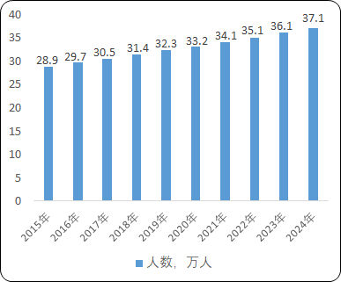
数据统计：中金企信国际咨询
在中国，SCLC新发病例数从2015年的11.81万增加到2019年的13.43万，年均复合增长率为3.3％。在接下来的5年中，估计到2024年将进一步增加到15.61万，年均复合增长率为3.1％。考虑到不健康的生活方式和现有吸烟习惯人群等因素，预计2030年SCLC患者将达到18.38万，2024年到2030年的复合年增长率为2.8％。
2015-2024年中国SCLC新发病例数现状分析
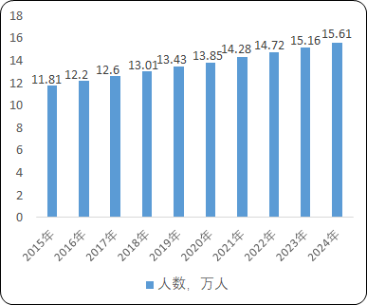
数据统计：中金企信国际咨询

SCLC早期通常无症状，症状的出现通常代表癌症已经侵入身体的其他部位。症状的严重性通常会随着肿瘤的生长和扩散而增加。SCLC的症状可包括肺部带血的粘液，呼吸急促，喘息，胸痛或不适等。约有70％的小细胞肺癌患者在最初诊断时已发生癌细胞转移。
（2）小细胞肺癌治疗方案：根据《中国临床肿瘤协会（CSCO）原发性肺癌诊疗指南（2019版）》，国内将EP/EC用于局限期SCLC的治疗，而将EP/EC/IP/IC用于广泛期SCLC的一线治疗。TKI类（酪氨酸激酶抑制剂类）药物仅被作为三线治疗药物使用。
小细胞肺癌诊疗路径和临床用药情况总结分析
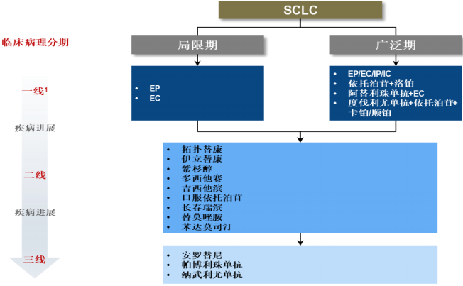
（3）非小细胞肺癌流行病学分析：全球NSCLC的新发病例数从2015年的163.8万增加到2019年的183.0万，201年至2019年年均复合增长率为2.8%；预计2024年，全球NSCLC的新发病例数将达到210.1万，2019年到2024年年均复合增长率预计为2.8%。预计2030年，全球NSCLC的新发病例数将达到245.9万，2024年到2030年年均复合增长率预计为2.7%。
2015-2024年全球NSCLC的新发病例数分析
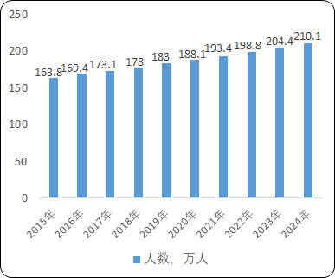
数据统计：中金企信国际咨询

中国NSCLC的新发病例数从2015年的66.9万增加到2019年的76.1万，2015年至2019年复合年增长率为3.3%。受吸烟和空气污染增加等风险因素的影响，预计中国NSCLC的新发病例将继续增加，预计到2024年，中国NSCLC的新发病例将达到88.4万人，2019年到2024年复合年增长率预计为3.0%。预计到2030年，中国NSCLC的新发病例将达到104.2万人，2024年至2030年复合年增长率预计为2.8%。
2015-2024年中国NSCLC的新发病例数分析
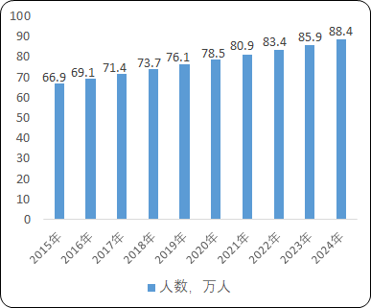
数据统计：中金企信国际咨询

作为NSCLC靶向治疗的有潜力的生物标志物，突变的驱动基因c-MET可通过多种机制发生异常的信号传导，通常包括c-MET基因的14号外显子跳跃突变和c-MET基因扩增，其中c-MET基因的14号外显子跳跃突变发生率约为0.9%-3%。c-MET基因扩增在未经治疗的非小细胞肺癌患者中的比例约为4.5%-4.8%；对于EGFR-TKI耐药的非小细胞肺癌患者，c-MET基因扩增的比例约为4%-22%。
从2015年到2019年间，中国NSCLC中c-MET14号外显子跳跃突变的新发病例数从6,000例增加到6,800例，复合年增长率为3.3％。预计到2024年，中国NSCLC中c-MET14号外显子跳跃突变的新发病例将达到8,000例，2019年到2024年复合年增长率预计为3.0%。预计到2030年，该类新发病例将达到9,400人，2024年至2030年复合年增长率预计为2.8%。
2015-2024年中国NSCLC中c-MET14号外显子跳跃突变的新发病例数分析
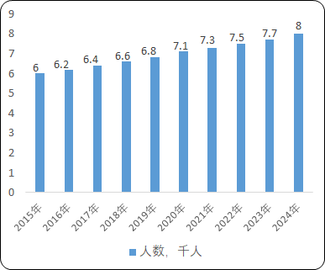
数据统计：中金企信国际咨询

（4）非小细胞肺癌治疗方案：根据《中国临床肿瘤协会（CSCO）原发性非小细胞肺癌诊疗指南（2020版）》，对于早期NSCLC患者的治疗，手术治疗、化疗和放疗在中国占主导地位。IV期NSCLC患者的治疗会加入针对癌症驱动基因的靶向治疗。
（5）非小细胞肺癌药物市场规模：2019年，全球非小细胞肺癌靶向药物市场规模达到286亿美元，2015年至2019年年均复合增长率为18.8%。全球非小细胞肺癌靶向药物市场受到庞大的患者数量以及非小细胞肺癌靶向药物快速发展的驱动，预计2024年将达到581亿美元，2019年至2024年的年均复合增长率预计为15.2%；预计2030年达到955亿美元，2024年至2030年年均复合增长率为8.6%。
2015-2023年全球非小细胞肺癌靶向药物市场规模现状分析
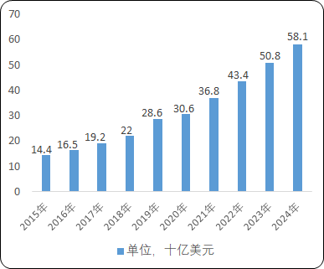
数据统计：中金企信国际咨询

2019年中国非小细胞肺癌靶向药物市场规模达到208亿元，2015年至2019年复合年增长率为40.8%。中国非小细胞肺癌靶向药物市场具有较大的市场需求和发展潜力，2024年预计将达到867亿元，2019年至2024年复合年增长率预计为33.1%；预计2030年达到1,829亿元，2024年至2030年年均复合增长率为13.2%。
2015-2023年中国非小细胞肺癌靶向药物市场规模现状分析
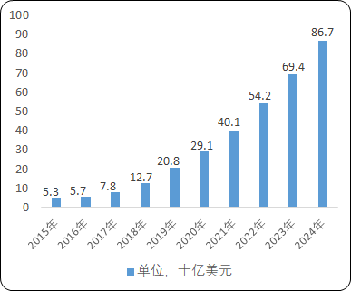
数据统计：中金企信国际咨询

中金企信（北京）国际信息咨询有限公司致力于“为企业战略决策提供专业&权威行业报告、调查报告、项目可行性报告、专项调查、商业计划书、研究报等报告课题”的专业咨询顾问机构，同是国家统计局涉外调查许可单位&AAA企业信用认证、ISO9001质量体系认证单位。经过多年的发展和开拓，中金企信国际咨询已成为中国国内领先的多元化信息服务提供商之一，与政府部门、行业协会（第三方媒介、高校、科研院所）、各领域专家顾问和业内资深人士建立了实效共通的战略关系，积累了大量行业研究和市场调研工作的专业经验，形成了中金企信国际咨询独特的专业研究模型和科学分析方法。旗下的运营平台——中金企信市场咨询网（www.chinabgw.net）&中国国统调查报告网（www.gtdcbgw.com）&国统研究报告网（www.bjzjqx.com）。

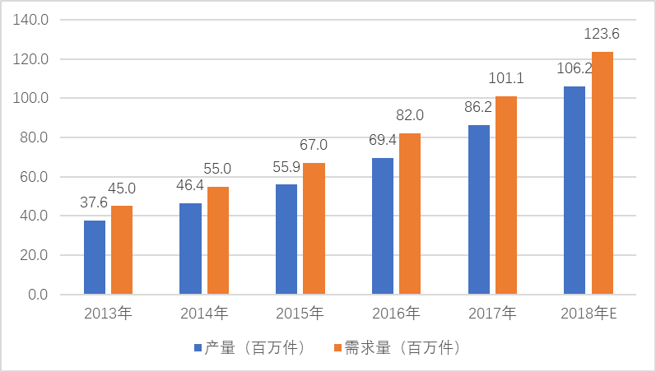

项目可行性报告&商业计划书
中金企信国际咨询公司拥有10余年项目可行性报告&商业计划书撰写经验，拥有一批高素质编写团队，卓立打造一流的可行性研究报告服务平台为各界提供专业可行的报告。
项目可行性报告&商业计划书用途
1、企业投融资
此类研究报告通常要求市场分析准确、投资方案合理、并提供竞争分析、营销计划、管理方案、技术研发等实际运作方案。
2、项目立项
此文件是根据《中华人民共和国行政许可法》和《国务院对确需保留的行政审批项目设定行政许可的决定》而编写，是大型基础设施项目立项的基础文件，国家发改委根据可行性研究报告进行核准、备案或批复，决定某个项目是否实施。另外医药企业在申请相关证书时也需要编写可行性研究报告。
3、银行贷款申请
商业银行在贷款前进行风险评估时，需要项目方出具详细的可行性研究报告，对于国内银行，该报告由甲级资格单位出具，通常不需要再组织专家评审,部分银行的贷款可行性研究报告不需要资格，但要求融资方案合理，分析正确，信息全面。另外在申请国家的相关政策支持资金 、工商注册时往往也需要编写可行性研究报告，该文件类似用于银行贷款的可研报告。
4、申请进口设备免税
主要用于进口设备免税用的可行性研究报告，申请办理中外合资企业、外资企业项目确认书的项目需要提供项目可行性研究报告。
5、境外投资项目核准
企业在实施走出去战略，对国外矿产资源和其他产业投资时，需要编写可行性研究报告报给国家发展和改革委或省发改委，需要申请中国进出口银行境外投资重点项目信贷支持时，也需要可行性研究报告。
6、政府资金项目申报
企业为获得政府的无偿资助，需要对公司项目进行策划、设计、技术创新、技术规划等，编写的可行性研究报告包含管理团队、技术路线、方案、财务预测等，是政府无偿资助的项目申报的主要依据。
项目可行性报告分类
可行性研究报告分为：政府审批核准用可行性研究报告和融资用可行性研究报告。
（1）审批核准用的可行性研究报告侧重关注项目的社会经济效益和影响；具体概括为：政府立项审批，产业扶持，中外合作、股份合作、组建公司、征用土地。
（2）融资用报告侧重关注项目在经济上是否可行。具体概括为：银行贷款，融资投资、投资建设、境外投资、上市融资、申请高新技术企业等各类可行性报告。
国统调查报告网（即中金企信国际咨询公司）以专业的服务理念、完善的售后服务体系为各界提供精准、权威的项目可行报告。
【报告说明】
可行性研究报告，简称可研，是在制订生产、基建、科研计划的前期，通过全面的调查研究，分析论证某个建设或改造工程、某种科学研究、某项商务活动切实可行而提出的一种书面材料。
项目可行性研究报告主要是通过对项目的主要内容和配套条件，如市场需求、资源供应、建设规模、工艺路线、设备选型、环境影响、资金筹措、盈利能力等，从技术、经济、工程等方面进行调查研究和分析比较，并对项目建成以后可能取得的财务、经济效益及社会影响进行预测，从而提出该项目是否值得投资和如何进行建设的咨询意见，为项目决策提供依据的一种综合性的分析方法。
可行性研究具有预见性、公正性、可靠性、科学性的特点。可行性研究报告是确定建设项目前具有决定性意义的工作，是在投资决策之前，对拟建项目进行全面技术经济分析论证的科学方法，在投资管理中，可行性研究是指对拟建项目有关的自然、社会、经济、技术等进行调研、分析比较以及预测建成后的社会经济效益。
商业计划书
商业计划书撰写目的
商业策划书，也称作商业计划书，目的很简单，它就是创业者手中的武器，是提供给投资者和一切对创业者的项目感兴趣的人，向他们展现创业的潜力和价值，说服他们对项目进行投资和支持。因此，一份好的商业计划书，要使人读后，对下列问题非常清楚：
1、公司的商业机会；
2、创立公司，把握这一机会的进程 ；
3、所需要的资源；
4、风险和预期回报；
5、对你采取的行动的建议；
6、行业趋势分析。
撰写商业计划书的七项基本内容
一、项目简介
二、产品/服务
三、开发市场
四、竞争对手
五、团队成员
六、收入
七、财务计划
商业策划书用途
1、沟通工具
2、管理工具
3、承诺工具

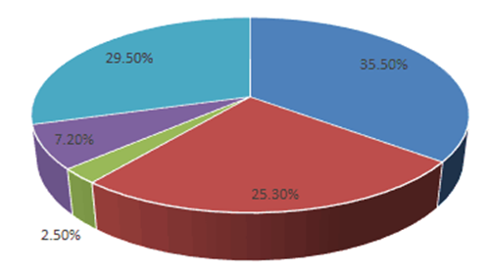
市场现状（包含区域市场）、市场竞争与供需格局格局（包含区域市场）、市场规模（包含区域市场）、市场前景（包含区域市场）、技术发展趋势分析、价格分析、进出口分析、使用情况及品牌占有率、企业竞争力与主要财务数据分析、相关政策法规与环境分析、投资策略、投资风险、风险规避、营销战略选择等多方面进行科学细致的分析。中金企信国际咨询本着“一心一意做研究，全神贯注为客户”的基本工作理念，为业内企业提供准确及时的市场数据分析，是业内企业重要的参考依据。调查报告是根据调查需求进行专属的市场调查，可分为：对标企业调查、商业模式调查、问卷调查、行业调查、竞争调查、销售渠道调查、产品调查等多种调查课题。中金企信国际咨询拥有专业的调查团队及庞大的顾问团队，结合多元化调查模式、专属的市场调查自建机制为不同领域、不同客户提供优质的市场调查，助力企业把控市场、洞悉市场、赢得市场先机。

【报告说明】
可行性研究报告，简称可研，是在制订生产、基建、科研计划的前期，通过全面的调查研究，分析论证某个建设或改造工程、某种科学研究、某项商务活动切实可行而提出的一种书面材料。
项目可行性研究报告主要是通过对项目的主要内容和配套条件，如市场需求、资源供应、建设规模、工艺路线、设备选型、环境影响、资金筹措、盈利能力等，从技术、经济、工程等方面进行调查研究和分析比较，并对项目建成以后可能取得的财务、经济效益及社会影响进行预测，从而提出该项目是否值得投资和如何进行建设的咨询意见，为项目决策提供依据的一种综合性的分析方法。
可行性研究具有预见性、公正性、可靠性、科学性的特点。可行性研究报告是确定建设项目前具有决定性意义的工作，是在投资决策之前，对拟建项目进行全面技术经济分析论证的科学方法，在投资管理中，可行性研究是指对拟建项目有关的自然、社会、经济、技术等进行调研、分析比较以及预测建成后的社会经济效益。

项目可行性报告用途
1、企业投融资
此类研究报告通常要求市场分析准确、投资方案合理、并提供竞争分析、营销计划、管理方案、技术研发等实际运作方案。
2、项目立项
此文件是根据《中华人民共和国行政许可法》和《国务院对确需保留的行政审批项目设定行政许可的决定》而编写，是大型基础设施项目立项的基础文件，国家发改委根据可行性研究报告进行核准、备案或批复，决定某个项目是否实施。另外医药企业在申请相关证书时也需要编写可行性研究报告。
3、银行贷款申请
商业银行在贷款前进行风险评估时，需要项目方出具详细的可行性研究报告，对于国内银行，该报告由甲级资格单位出具，通常不需要再组织专家评审,部分银行的贷款可行性研究报告不需要资格，但要求融资方案合理，分析正确，信息全面。另外在申请国家的相关政策支持资金 、工商注册时往往也需要编写可行性研究报告，该文件类似用于银行贷款的可研报告。
4、申请进口设备免税
主要用于进口设备免税用的可行性研究报告，申请办理中外合资企业、外资企业项目确认书的项目需要提供项目可行性研究报告。
5、境外投资项目核准
企业在实施走出去战略，对国外矿产资源和其他产业投资时，需要编写可行性研究报告报给国家发展和改革委或省发改委，需要申请中国进出口银行境外投资重点项目信贷支持时，也需要可行性研究报告。
6、政府资金项目申报
企业为获得政府的无偿资助，需要对公司项目进行策划、设计、技术创新、技术规划等，编写的可行性研究报告包含管理团队、技术路线、方案、财务预测等，是政府无偿资助的项目申报的主要依据。
项目可行性报告分类
可行性研究报告分为：政府审批核准用可行性研究报告和融资用可行性研究报告。
（1）审批核准用的可行性研究报告侧重关注项目的社会经济效益和影响；具体概括为：政府立项审批，产业扶持，中外合作、股份合作、组建公司、征用土地。

（2）融资用报告侧重关注项目在经济上是否可行。具体概括为：银行贷款，融资投资、投资建设、境外投资、上市融资、申请高新技术企业等各类可行性报告。
国统调查报告网（即中金企信国际咨询公司）以专业的服务理念、完善的售后服务体系为各界提供精准、权威的项目可行报告。
商业计划书
商业计划书撰写目的
商业策划书，也称作商业计划书，目的很简单，它就是创业者手中的武器，是提供给投资者和一切对创业者的项目感兴趣的人，向他们展现创业的潜力和价值，说服他们对项目进行投资和支持。因此，一份好的商业计划书，要使人读后，对下列问题非常清楚：
1、公司的商业机会；
2、创立公司，把握这一机会的进程 ；
3、所需要的资源；
4、风险和预期回报；
5、对你采取的行动的建议；
6、行业趋势分析。
撰写商业计划书的七项基本内容
一、项目简介
二、产品/服务
三、开发市场
四、竞争对手
五、团队成员
六、收入
七、财务计划
商业策划书用途
1、沟通工具
2、管理工具
3、承诺工具

